智学系统 - 用户手册
第十五届"中国软件杯"大学生软件设计大赛 A3 赛题

一、快速开始
1. 打开浏览器访问 http://localhost:3000
2. 首次使用点击"注册"，输入用户名和密码
3. 登录后进入AI学习助手主页面
4. 在底部输入框与AI对话，或点击快捷按钮生成资源
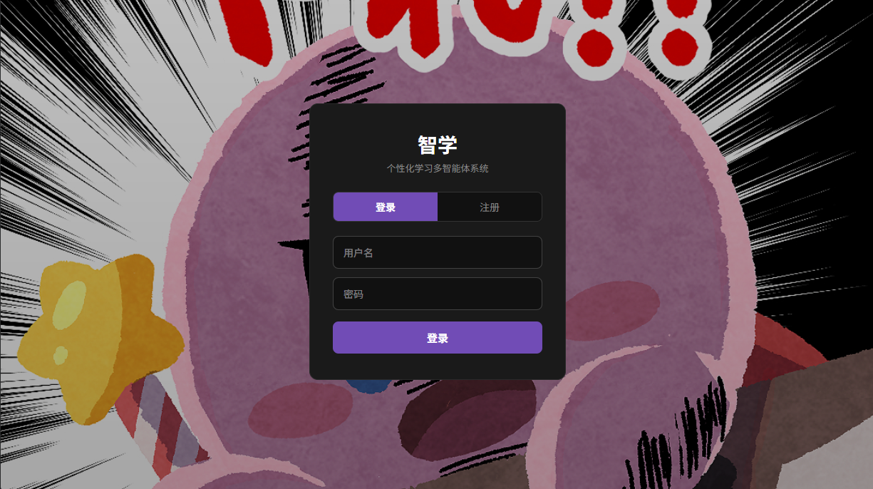

二、快捷按钮使用
按钮 | 功能 | 使用方法
生成讲义 | 生成Markdown课程讲义 | 点击后将[知识点]替换为实际内容
思维导图 | 生成Mermaid脑图 | 点击渲染图表按钮可视化
练习题 | 出练习题 | 生成含解析的多种题型
代码案例 | 代码实操教学 | 场景-代码-讲解-练习
PPT课件 | 生成.pptx课件 | 含语法高亮代码图片，可下载
全套资源 | 一键生成全部 | 6个Agent依次执行
学习路径 | 规划学习路线 | 横向卡片展示，节点可点击
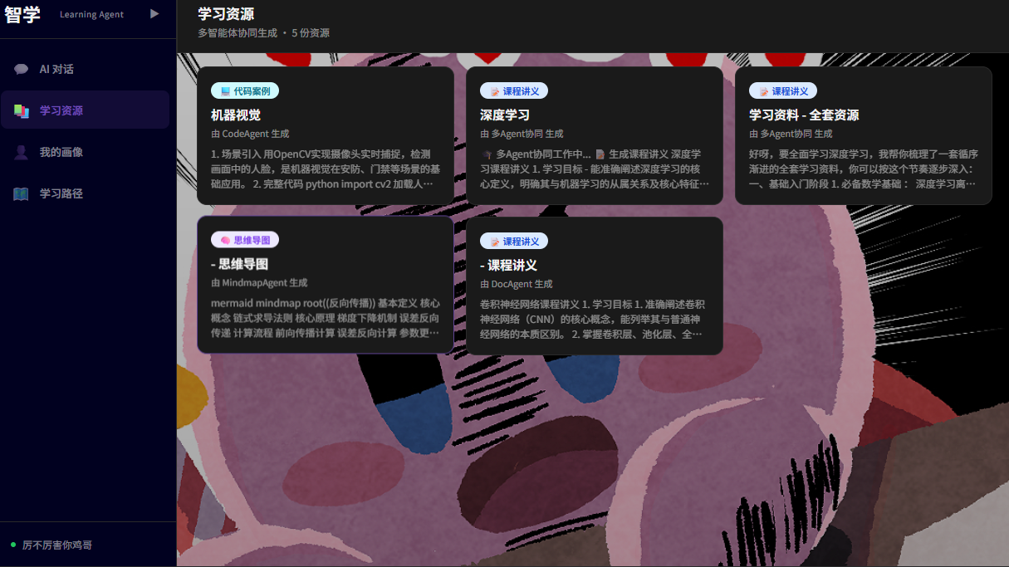

三、页面导航
左侧导航栏包含四个页面：
AI学习助手 - 聊天对话、资源生成（主页面）
学习资源 - 查看和管理所有已生成的资源
学习画像 - 查看六维学习画像，支持重置
学习路径 - 多课程学习路径管理，节点进度跟踪
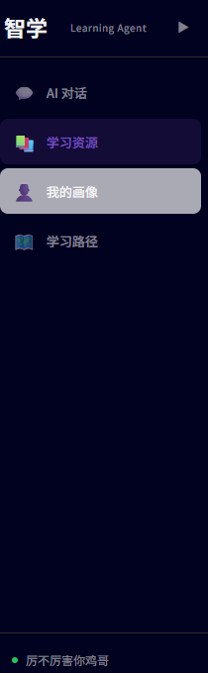
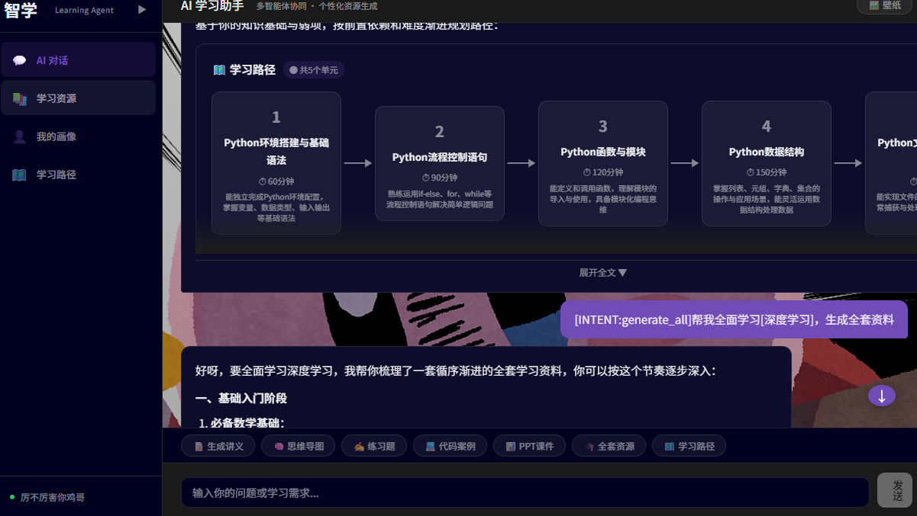
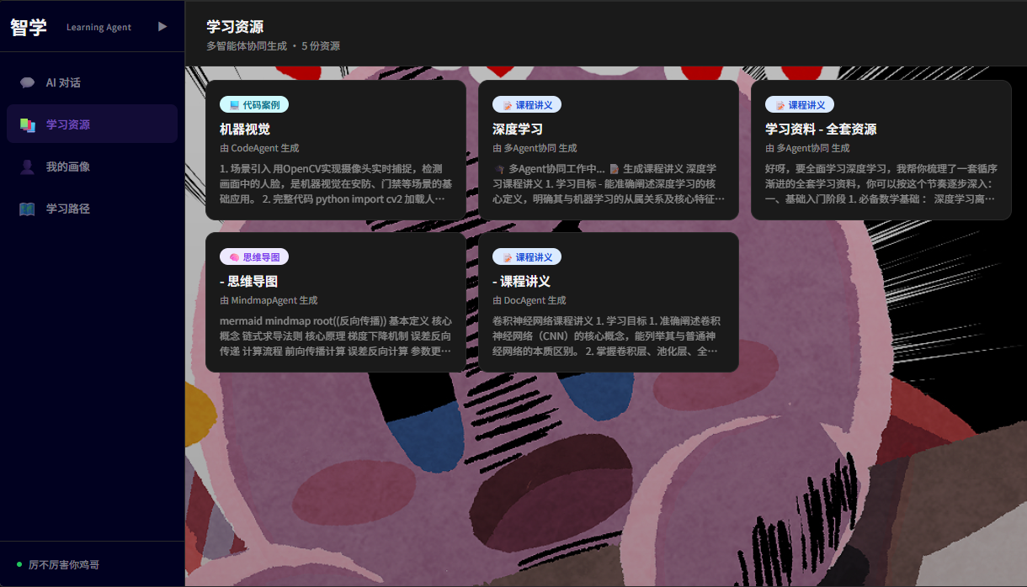
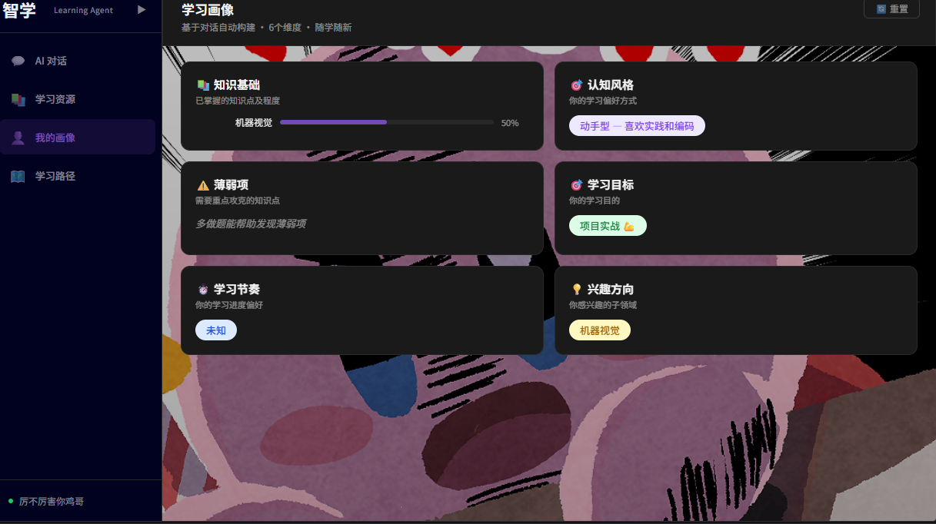
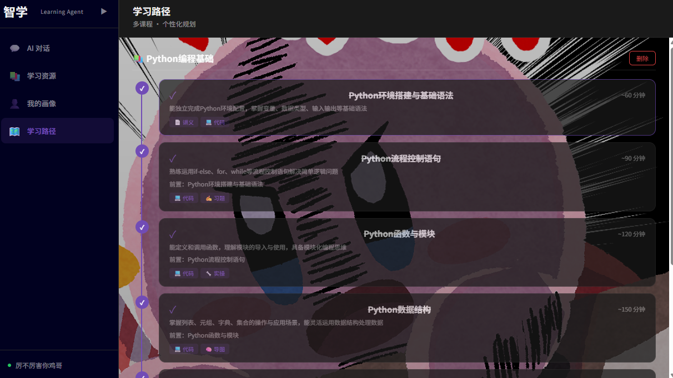

四、使用技巧
1. 先和AI聊天构建完整画像，再使用快捷按钮生成资源
2. 推荐流程：构建画像 -> 规划路径 -> 按节点生成讲义 -> 练习题检验 -> 代码强化 -> PPT复习
3. 思维导图点击渲染按钮可视化，点击图可全屏放大
4. 学习路径点击节点切换完成状态，进度自动保存

五、常见问题
Q：思维导图显示为代码？
A：点击代码下方的渲染图表按钮即可转为可视化图表。
Q：学习路径页显示为空？
A：需要先在聊天中点击学习路径按钮生成一条路径。
Q：画像信息不准确？
A：点击画像页的重置按钮清空，重新和AI对话构建。

